Адрес этой публикации в интернете:

http://www.mk-pskov.ru/articles/2017/02/01/vstopyatidesyatirom-na-odnogo.html

Почему псковичи не защищают памятники старины встопятидесятером
Что псковичам дороже: памятники старины или собственное самодовольство?
1 февраля 2017 в 17:23, просмотров: 1358
Памятников истории или архитектуры в Псковской области в 150 раз меньше, чем жителей. По словам председателя Государственного комитета Псковской области по охране объектов культурного наследия Елены Яковлевой, псковичи могли бы беречь каждый из этих «объектов» встопятидесятером, но такого почему-то не происходит.
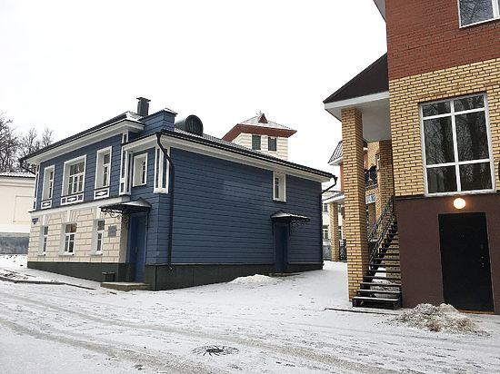
Фото: Ольга Миронович
Псковичи скорее встопятидесятером навалятся на одного защитника псковских памятников, чтобы доказать ему, что город «должен развиваться», что «эта рухлядь» только портит городской пейзаж и что никто себе в убыток не будет восстанавливать трухлявое старьё там, где проще и дешевле возвести муляж исторического здания, а ещё лучше - современный небоскрёб из стекла и бетона.
Сносно отреставрировали
Соответствующая куча мала образовалась на днях вокруг так называемого «Дома Бабининых» в Конном переулке. Оказывается, прежде чем «отреставрировать» этот типичный для уходящего Пскова двухэтажный домик XVIII-XIX веков («охраняется государством», каменный низ, деревянный верх), владелец почти до основания его разрушил, а затем воспроизвёл не совсем из тех материалов, но красивенько.
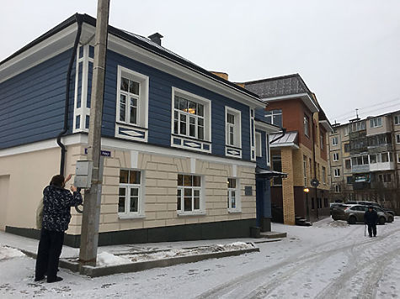
Народ бурно радовался за «спасённый» памятник, пока в интернете не появилось видео с экскаватором, где запечатлён момент, когда на месте подлинного дома Бабининых осталась только груда обломков.
Обыватели ринулись на защиту, конечно же, не памятника. Один высокопоставленный чиновник областной администрации в своей статье на сайте ПАИ даже обозвал тех, кто возмутился мнимой реставрацией, «защитничками». «Сектой защитничков».
«Сектанты» вдобавок некстати вспомнили, что рядом с домом Бабининых был холмик, под которым специалисты подозревали наличие подызбицы XVII века. Надо полагать, холмик этот застройщики ещё изящней «отреставрировали» - напрочь.
«Защитнички» горюют ещё и по старой Изборской дороге, которая проходила мимо дома Бабининых вместе с той самой «подызбицей», когда она ещё была избой. При надлежащем отношении к псковской старине этот «кусочек истории» вполне можно было бы восстановить. И такие проекты, как выяснилось, были. Но как пишет в Фейсбуке архитектор Владимир Шуляковский, «сальда с бульдой не сошлись». Оказалось выгоднее нагородить на этом месте уплотнительную застройку в лучших псковских архитектурных традициях XXI века, среди которой «Дом Бабининых» теперь сам выглядит как «диссонирующий объект».
Инвестора можно оправдать: дом был насквозь трухлявый, ничего особо «мемориального» из себя не представлял, строить такой же из традиционных для Пскова материалов (бута и дерева) непрактично и пожарные начнут лишний раз придираться. Опять же где взять таких специалистов, такие технологии, а главное, ТАКИЕ ДЕНЬГИ, чтобы восстановить всё один к одному. «Объём» сохранили – и слава богу. Может, какие реставраторы будущего и возьмутся когда-нибудь за настоящее воссоздание дома Бабининых (кому он нафиг сдался).
Гори всё
Всё это справедливо. Однако само появление вот этого глумливого «защитнички» симптоматично. Защищать псковскую старину становится не только не модно, но даже предосудительно. Нашлись «защитнички»!
Недоумевая, откуда в людях такое воинственное небрежение тем, что недорушила война, я, кажется, нашла разгадку. В какой-то момент один из участников сетевой дискуссии вокруг статьи про «защитничков» шутливо пообещал написать в завещании, чтобы его собственный частный домик после его смерти снесли к чёртовой матери, как только обветшает, даже если нынешний хозяин вдруг получит Нобелевскую премию и его почитателям будет не на что повесить мемориальную табличку.
А ведь и правда. Многие современные псковские здания будто нарочно построены для того, чтобы их поскорее сравняли с землёй, не дожидаясь ничьих завещаний. Никто, кажется, и не помышляет отгрохать что-нибудь «на века» или заново удивить мир своеобычной псковской архитектурой.
Строим какой-нибудь очередной человейник и сами понимаем, что потомки его снесут, как только раздышатся. Научились наконец-то жить здесьисейчас, любо-недорого: и вперёд надолго не загадываем и назад дальше Великой Отечественной не видим. И только этим назойливым «защитничкам» вечно больше всех надо. Всё никак не могут смириться с тем, что Псков стремительно превращается в унылый провинциальный городок – почти неотличимый от сотни других мухосрансков, где восторжествовал «гетто-стайл».
…На минувшей неделе в Государственном комитете Псковской области по охране объектов культурного наследия прошла итоговая годовая пресс-конференция, на которой журналисты спросили чиновников и про дом Бабининых, и про дом Батова. А подоспевшие журналистам на помощь общественники заодно выпытали у бюджетников от культуры, как те относятся к предстоящему переезду из «памятников» на Пушкина и Герцена в непамятник на Конной, неподалёку от того самого «Дома Бабининых».
В общем, все домики перебрали.
А это синица, которая часто ворует пшеницу
Что касается дома Бабининых, то это был не снос, а «демонтаж тех частей и элементов, которые были признаны экспертизой непригодными для восстановления». И вообще его ценность заключается только в том, что он своей ориентацией в пространстве обозначает направление несохранившейся древней улицы. Сохранять, по словам специалистов, стоило только масштаб и объём этого объекта культурного наследия.
«Ну» у госкомитета вообще-то «были замечания по материалам и по исполнению» реставрации дома Бабининых. Однако есть авторское заключение, даже два, о соответствии произведённых работ «общим принципам законодательства».
А вот это всё - пластик, прованский стиль интерьеров, не по-здешнему синий цвет фасада – могут кому-то нравиться или не нравиться. Формально горожане получили восстановленный кусочек старого Пскова. Как сказал бы Чехов, «лопай что дают».
В натуре
Переезд Псковского театра кукол из моленной дома Батова на новую «квартиру», похоже, дело решённое. Комплекс построек, известный как памятник федерального значения «Дом Батова», передан в оперативное управление подведомственного Минкульту федерального же бюджетного учреждения «Агентство по управлению и использованию памятников истории и культуры» (АУИПИИК). А оно, как уверяют псковские чиновники, намеревается приспособить этот комплекс подо что-нибудь только целиком и никак иначе.
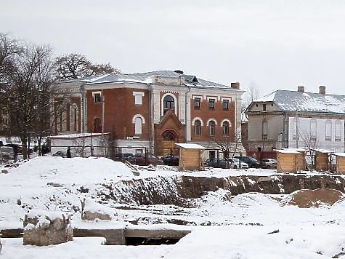
Притязания псковских представителей Древлеправославной Поморской церкви на освобождающуюся старообрядческую моленную дома Батова в комитете по охране объектов культурного наследия в расчёт не принимают. По документам, это «домовая церковь» купца Батова, хоть поморцы и уверяют, ссылаясь на путеводитель Окулича-Казарина, что «домовая церковь» у Батовых была внутри покоев, а отдельно стоящую моленную самый известный псковский старовер построил именно как общественный храм.
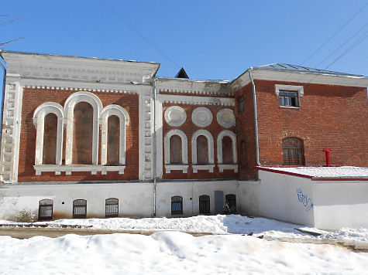
Фото: wikimapia.org
«Её нельзя выделить в натуре, говоря словами закона, и передать кому-то», - пояснила заместитель председателя Госкомитета по охране объектов культурного наследия Надежда Волова.
«Так значит, поморцам ничего не обломится, извиняюсь за грубый слог?» – уточнила у чиновников представитель неравнодушной к судьбе псковских памятников общественности Наталья Беляева.
Ничего, если только они не захотят претендовать на весь комплекс, подтвердила первый заместитель председателя Госкомитета по охране объектов культурного наследия Наталья Сергеева.
Так что у бывшей старообрядческой моленной на улице Конной теперь будет тот же «статус», что и у всего дома Батова: «Ведётся активная работа по поиску инвестора».
Нет повести печальнее на свете
Справедливости ради, в самом доме Батова в последнее время вдобавок велись работы по заделыванию оконных и дверных проёмов, а также по укреплению мозаичного панно и балкона. Вот только «печально известный ФЗ 44», как обычно, выбрал для этих дел не самого добросовестного подрядчика: принять противоаварийные работы в срок у чиновников не получилось, потому что за первые два месяца зимы были выявлены протечки с крыши, а также щели, откуда в дом задувало снег. Поэтому сейчас подрядчик занят тем, что доделывает свои же недоработки.
У чиновников спросили, не придётся ли рабочим через несколько лет заделывать бреши и в моленной дома Батова, если из неё выгонят театр кукол. Но в Госкомитете по охране объектов культурного наследия почему-то уверены, что «ничего печальнее» сегодняшнего состояния дома Батова не бывает и быть не может.
Бороться и искать
Предстоящий переезд самого Госкомитета по охране объектов культурного наследия на «новую квартиру» волнует псковичей не меньше, чем переезд театра кукол.
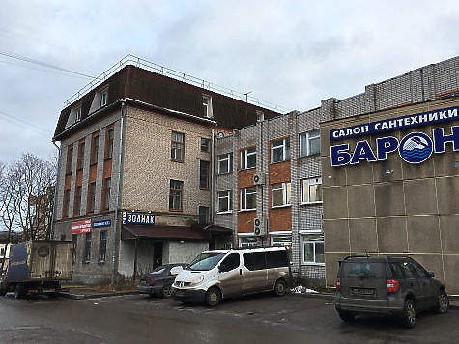
Напомним, дом № 3/13 на улице Пушкина в Пскове, где сейчас находятся областной комитет по культуре, Госкомитет по охране объектов культурного наследия и Научно-производственный центр по охране памятников, а также дом № 1/1 на улице Герцена, где размещается Археологический центр Псковской области, будут задействованы в новом инвестиционном проекте «Создание гостинично-жилищных комплексов как способ приспособления объектов культурного наследия». Как было объявлено ранее, власти Псковской области решили отдать эти здания инвестору под гостиницы взамен дома № 2 на улице Конной.
Как выяснилось, чиновники комитета и НПЦ не смеют спорить с решением вышестоящей власти. И только директор Археологического центра Марина Кулакова заявила, что она и её коллеги ещё поборются за своё здание на улице Герцена.
По её словам, официально её учреждение ещё никто не извещал о предстоящем переезде на Конную, она и её коллеги знают об этом только понаслышке. «Конечно, мы будем бороться за наше здание», - сказала она. И объяснила, что власти пока ничего Археологическому центру не предложили взамен помещений, которые археологи освоили и понимают как дальше развивать, чтобы делать свою работу на современном профессиональном уровне. «Вот если нам предложат что-то новое и мы увидим, что да, в этих помещениях мы можем нормально работать и дальше развиваться, это одно, - добавила она. – А если нас всех загонят в один какой-то… сарай… Но это я утрирую…»
На вопрос, почему дом № 3/13 на улице Пушкина оценён всего в 24 миллиона рублей, чиновники Госкомитета по охране объектов культурного наследия тоже затруднились ответить. Они только сказали, что этим занимался комитет по имуществу и что он привлекал независимого оценщика.
Глаз да глаз
Ещё один опустевший дом, дом Губернатора, переданный после визита в Псков министра культуры Мединского в федеральную собственность ради привлечения федеральных денег для ремонтно-реставрационных работ, будет возвращён детской библиотеке, заверили журналистов чиновники. Псковский филиал Военно-исторического общества займёт лишь флигель этого здания.
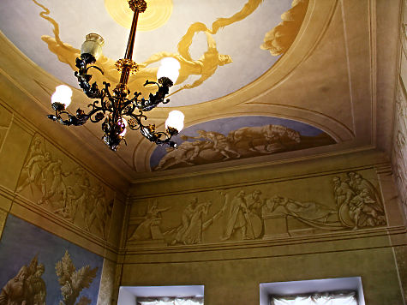
Конкурс на проведение реставрационно-ремонтных работ в доме Губернатора уже состоялся, подрядчик готовится приступить к делу. Проблема лишь в том, что этот подрядчик «хорошо известен» Госкомитету по охране объектов культурного наследия ещё по реставрационным работам в земляной крепости Великих Лук, поэтому у заказчика к нему заранее «много вопросов».
«Будем надеяться, - с грустью сказала Наталья Сергеева. – Что реставрация дома Губернатора пройдёт под пристальным контролем общественности, и что на этот раз всё обойдётся».
А «не обойдётся» - тоже не беда. Набегут сто пятьдесят псковичей, скажут (не по чьей-либо указке, а от души), что, например, фрески на главной библиотечной лестнице настолько потрескались, что их дешевле было замазать.
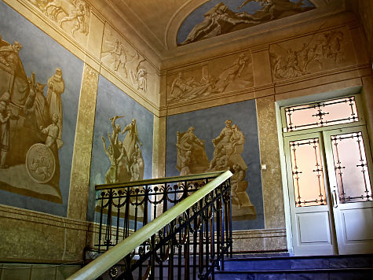
Да и кому они нужны, эти «фрески» (подумаешь, выпускники Московского художественного института им. Сурикова намалевали, премия Ленинского комсомола, хи-хи, художнички). Зато какие теперь в библиотеке модные люстры и весёленькие занавесочки.
Ольга Миронович

